# Классификация соединений

## Неразъёмные соединения

### Клеевое соединение

### Заклёпочное соединение

### Заклепочное соединение

При изготовлении узлов, панелей, агрегатов клепка является одним из самых распространенных видов соединения. Пример заклепочного соединения представлен на Рисунок 1.1.

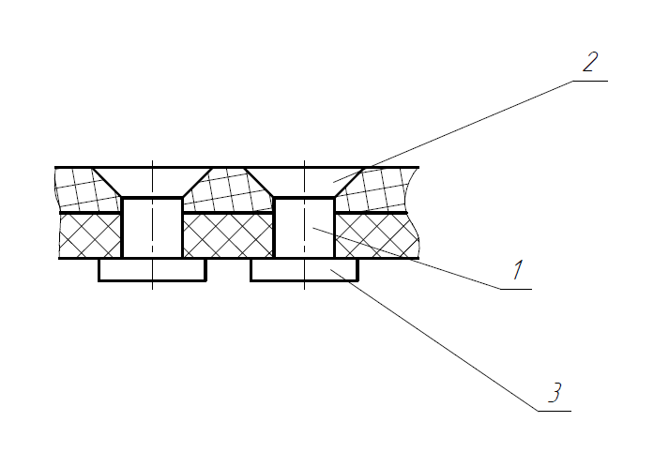

Рисунок . – Заклепочное соединение:

1 – стержень заклепки; 2 – закладная головка; 3 – замыкающая головка

Преимущества заклепочного соединения:

* Высокая надежность;
* Прочность;
* Возможность создавать герметичные соединения;
* Простота конструкции.

Недостатки:

* Создание сильного концентратора напряжений в виде отвертсия;
* Риск разрушения композиционного материала еще на этапе клепки;
* Сложность монтажа.

Различают следующие виды клепаных швов: внахлестку, встык с одной накладкой, встык с двумя накладками и стрингерные (см. Рисунок 1.2)

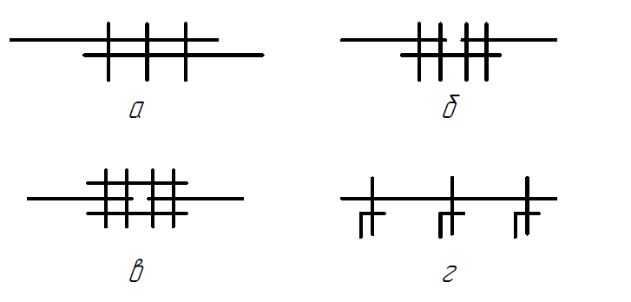

Рисунок . – Виды клепаных швов:

а – внахлестку; б – в стык с одной накладкой; в – встык с двумя накладками; г – стрингерные

Процесс соединения деталей заклепками включает в себя следующие операции:

1. сверление или пробивание отверстия под заклепку;
2. зенкование или штамповка гнезда под закладную головку;
3. заклепку при потайной клепке;
4. установку заклепки в отверстие;
5. сжатие деталей и образование замыкающей головки;
6. контроль качества соединения.

Чаще всего применяют холодную клепку. Она упрощает монтажные работы, при этом стержень заклепки лучше заполняет отверстие, а механические свойства материалов не снижаются.

Образование замыкающих головок заклепок может осуществляться несколькими способами: ударом, прессованием и раскатыванием. Клепку ударом выполняют выполняют ручным или пневматическим клепальным молотком. Клепку прессованием осуществляют на клепальных прессах. Клепку раскатыванием выполняют на специальных раскатных станках или для этих целей используют универсальные сверлильные станки.

Применение заклепок с потайными головками уменьшает лобовое сопротивление летательного аппарата, однако увеличивает трудоемкость клепательно-сборочных работ и снижает прочность соединения. (Лукашев, 1982)

Для создания герметичных клепаных соединений шов и зазоры между элементами соединения специально герметизируют. Для этого на поверхности заклепок наносят слой герметика, устанавливаются упругие прокладки, резиновые кольца, а также используются заклепки с уплотнительным пояском. Герметизирующие материалы применяют в виде пленок, паст и жидкостей. Они допускают взаимное перемещение деталей без потери герметичности.

Стоит учитывать, что малое относительное удлинение ряда композитов может привести к местному локальному разрушению композита уже в процессе клепки. (Васильев В.В., Тарнопольский Ю.М., 1990) Одним из способов уменьшения технологических остаточных напряжений в зоне клепки является применение высокопрочных заклепок переменной жесткости специальной геометрической формы, позволяющих значительно уменьшить усилие клепки и технологические остаточные напряжения. Для повышения местной прочности композиционного материала следует использовать способ введения металлических шайб, которые устанавливаются под замыкающую головку заклепки. Этот способ также уменьшает количество остаточных напряжений в материале и улучшает качество соединения. В случае применения заклепок с промежуточным элементом, выполненным в виде обжимающих стержень заклепки колец, модуль упругости которых больше, чем у заклепки, также уменьшаются контактные давления на сопрягаемых поверхностях заклепки и стенки отверстия и появляется возможность осуществлять клепку многослойных пакетов с легким заполнителем.

Существует также метод клепаного соединения по неотвержденному клею. Такой метод обладает своими преимуществами и недостатками и уде относится скорее к комбинированным соединениям.

Необходимое давление при полимеризации клея в соединении обеспечивается за счет сил затяжки заклепок. Процесс сборки в таком случае можно проводить без специальных автоклавов. Процесс клепки конструкций, содержащих неотвержденные клеевые прослойки, сопровождается сложными явлениями, происходящими в клеевой пленке и композиционном материале. В результате давление, необходимое для полимеризации клея, распределено неравномерно по длине шва. Для повышения прочности таких соединений предпочтительно клепку пакета выполнять после отверждения клея, а при клепке по сырому клею создавать давление на клеевую пленку в несколько этапов.

Зависимость деформаций от нагрузки для различных видов клееклепаных соединений показана на Рисунок 1.3 [1]

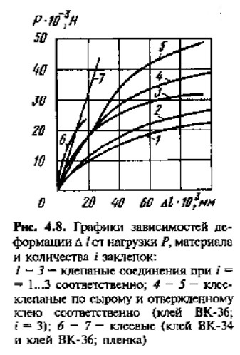

Рисунок . – Графики зависимости деформаций от нагрузки материала и количества заклепок:

1-3 – клепаные соединения при 1-ой, 2-х и 3-х заклепках соответственно; 4-5 – клееклепаные соединения по сырому и отвержденному клею соответственно (клей ВК-36, 3 заклепки); 6-7 – клеевые соединения с клеями ВК-34 и ВК-36 соответственно, пленка

### Сварка

### Формование

**В ПИЗДУ, БОЛЬШЕ БОЛТИКОВ ПОСЧИТАЕМ**

## Разъёмные соединения

### Штифто-болтовое соединение

### Закладные элементы

**В ПИЗДУ, БОЛЬШЕ БОЛТИКОВ ПОСЧИТАЕМ**

# Расчет различных видов соединений

## Расчёт неразъёмных соединений

### Клеевое соединение

### Заклёпочное соединение

Рассмотрим конструкцию расчетного соединения.

Потайные заклепки подбирают таким образом, чтобы высота закладной головки была равна толщине или немного меньше толщины обшивки. В этих случаях рекомендуется применять заклепки с углом конуса головки . Если же удовлетворить этому условию не получается, то применяются заклепки с углом конуса . Замыкающую головку нужно располагать со стороны более прочного материала или со стороны большего слоя.

Выбор материала заклепки происходит в зависимости от материала соединяемых деталей (см. Таблица 1)

Таблица – Соотношение материала соединяемых деталей и материала заклепки в ракетной технике

|  |  |
| --- | --- |
| Материал деталей | Материал заклепки |
| Неметаллические материалы | АД1, АМЦ, АМг5 |
| Титан и жаропрочные стали | 20ГА, Х18Н9Т, С15 |
| Простые углеродистые стали | Стали |

В нашем случае выберем материал для заклепки АМг5.

Длину потайных заклепок определим по формуле (Лукашев, 1982)

|  |  |
| --- | --- |
|  | (2.1) |

где – длина заклепки;

– толщина пакета;

– высота головки (берется из таблицы);

– диаметр заклепки.

В нашем случае имеем: . Тогда

Выберем соединение в два ряда с шахматным расположением. В качестве накладки будет использоваться шпангоут.

Число заклепок в шве определим из условия равнопрочности: разрушающие нагрузки при срезе заклепок и разрыве листа равны:

|  |  |
| --- | --- |
|  | (2.2) |

где – разрушающая статическая нагрузка на 1 плоскость среза заклепки;

– общее число заклепок;

– нагрузка при разрушении листа в сечении проходящем, через ряд заклепок, приходящаяся на 1 заклепку;

– число заклепок в расчетном ряду.

Исходя из этого получим формулу для 1 шва:

|  |  |
| --- | --- |
|  | (2.3) |

где – коэф., учитывающий влияние концентрации напряжений в листе в зоне отверстия и характера посадки заклепки в отверстие;

– временное сопротивление разрыва листа;

– расчетный предел прочности материала заклепки на срез;

– отношение числа заклепок в ряду к общему числу заклепок;

– площадь сечения тонкого листа;

– площадь сечения стержня;

– уменьшение площади сечения листа после 1 заклепки.

После вычислений получим:

Найдём расстояние между заклепками в ряду.

|  |  |
| --- | --- |
|  | (2.4) |

Между рядами расстояние примем равным

|  |  |
| --- | --- |
|  | (2.5) |

Наибольшая нагрузка будет приходится на заклепки в тех местах, где напряжение от изгибающего момента и от сжимающей силы будут складываться.

От сжимающей силы на каждую заклепку приходит сила:

|  |  |
| --- | --- |
|  | (2.6) |

Определим касательное напряжение в заклепке от этой силы:

|  |  |
| --- | --- |
|  | (2.7) |

Полученное значение даже без учета напряжений, получаемых от момента, на порядки превосходит предел прочности заклепки

Из этого можно сделать вывод, что для использования заклепок в качестве соединения, передающего несущие нагрузки, довольно проблематично. Увеличение количества заклепок уменьшает прочность самого листа, что может привести к отрыву. В случае же, когда заклепки используются как несущие соединительные элементы их необходимо располагать в несколько швов, для этого форма и размеры шпангоутов должны быть сильно изменены. Это является довольно комплексной отдельной задачей, которую мы не будем рассматривать в данном исследовании.

### Сварка

### Формование

**В ПИЗДУ, БОЛЬШЕ БОЛТИКОВ ПОСЧИТАЕМ**

## Расчёт разъёмного соединения

### Штифто-болтовое соединение

### Закладные элементы

**В ПИЗДУ, БОЛЬШЕ БОЛТИКОВ ПОСЧИТАЕМ**

# Сравнение методов соединения

# ИСТОЧНИКИ

**Буланов И.М., Воробьев В.В. 1998.** *Технология рактеных и аэрокосмических конструкций из композиционных материалов.* Москва : Издательство МГТУ им. Н.Э. Баумана, 1998.

**Васильев В.В., Тарнопольский Ю.М. 1990.** *Композационные материалы. Справочник.* Москва : Машиностроение, 1990.

**Лавров Л.Н., Болотов А.А., Гапаненко В.И. 1993.** *Конструкции ракетных двигателей на твердом топливе.* Москва : Машиностроение, 1993.

**Лукашев, Л.Г. 1982.** *Конструирование узлов летательных аппаратов.* Куйбышев : КуАИ, 1982.

**Фахрутдинов И.Х., Котельников А.В. 1987.** *Конструкция и проектирование ракетных двигателей твердого топлива: учебник для машиностроительных вузов.* Москва : Машиностроение, 1987.

**. Блинов Д.С.**